**EXPERIENCE**

JOB/STAGE RECHERCHÉ

**PRÉNOM**

**NOM**

Du 00/00/0000

au 00/00/0000

(Ville, Pays)

Du 00/00/0000

au 00/00/0000

(Ville, Pays)

Du 00/00/0000

au 00/00/0000

(Ville, Pays)

**NOM DE L’ENTREPRISE/ASSOCIATION**

Job d’été

Tâches réalisées: xxxxxxxxxxxxxxxxxxxxxxxxxxxxxxxxxxxxx

xxxxxxxxxxxxxxxxxxxxxxxxxxxxxxxxxxxxxxxxxxxxxxxxxxxxxxxxxxxxxxxxxxxxxxxxxxxxxxxxxxxxxxxxxxxxxxxxxxxxxxxxxxxxxxxxx

xxxxxxxxxxxxxxxxxxxxxxxxxxxxxxxxxxxxxxxxxxxxxxxxxxxxxxxx

xxxxxxxxxxxxxxxxxxxxxxxxxxxxxxxxxxxxxxxxxxxxxxxxxxxxxxxxxxxxxxxxxxxxxxxxxxxxxxxxxxxxxxxxxxxxxxxxxxxxxxxxxxxxxxxxx

**NOM DE L’ENTREPRISE/ASSOCIATION**

Stage

Tâches réalisées: xxxxxxxxxxxxxxxxxxxxxxxxxxxxxxxxxxxxx

xxxxxxxxxxxxxxxxxxxxxxxxxxxxxxxxxxxxxxxxxxxxxxxxxxxxxxxxxxxxxxxxxxxxxxxxxxxxxxxxxxxxxxxxxxxxxxxxxxxxxxxxxxxxxxxxx

xxxxxxxxxxxxxxxxxxxxxxxxxxxxxxxxxxxxxxxxxxxxxxxxxxxxxxxx

xxxxxxxxxxxxxxxxxxxxxxxxxxxxxxxxxxxxxxxxxxxxxxxxxxxxxxxxxxxxxxxxxxxxxxxxxxxxxxxxxxxxxxxxxxxxxxxxxxxxxxxxxxxxxxxxx

**NOM DE L’ENTREPRISE/ASSOCIATION**

Bénévole

Tâches réalisées: xxxxxxxxxxxxxxxxxxxxxxxxxxxxxxxxxxxxx

xxxxxxxxxxxxxxxxxxxxxxxxxxxxxxxxxxxxxxxxxxxxxxxxxxxxxxxxxxxxxxxxxxxxxxxxxxxxxxxxxxxxxxxxxxxxxxxxxxxxxxxxxxxxxxxxx

xxxxxxxxxxxxxxxxxxxxxxxxxxxxxxxxxxxxxxxxxxxxxxxxxxxxxxxx

xxxxxxxxxxxxxxxxxxxxxxxxxxxxxxxxxxxxxxxxxxxxxxxxxxxxxxxxxxxxxxxxxxxxxxxxxxxxxxxxxxxxxxxxxxxxxxxxxxxxxxxxxxxxxxxxx

**DIPLOMAS Y HOBBIES**

**Formaciones :** Diplomados, Congresos, xxxxxxxxxx xxxxxx xxxxxxxxx xxxxxxxxxxxxxxxxx

**Hobbies:** xxxxxxxxxxxxxxxxxxxxxxxxxxxxxx



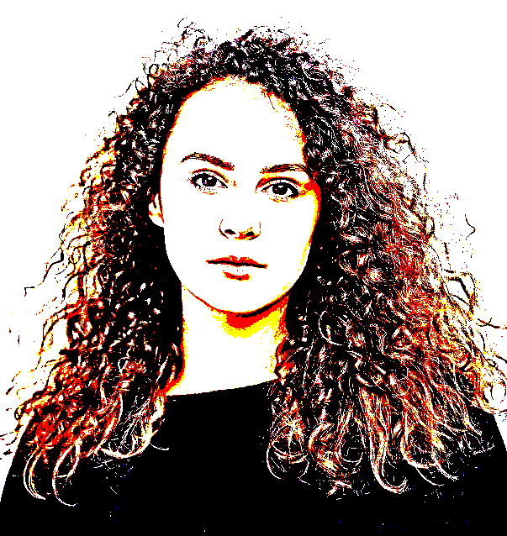

*PROFIL*

*xxxxxxxxxx xxxxxxxx xxxxxxxxx xxxxxxxx xxxxxxx xxxxxx xxxxxx xxxx xxxxxxx xxxxx xxxx xxxx xxxxxx xxxxx xxxx xxxx xxxx xxxx xxxx xxxx xx xxx xxx xxx xx x xxxxxxxxxxxxxxxxx xxxxxx xxxxxxx xxxxxxxx xxxxxxx xxxxxx xxxxxx xxxx xxxxxxx xxxxx*

*xxxx xxxxxxx xxxxx xxxx xxxx xxxxxx xxxxx xxxx xxxx xxxx xxxx xxxx xxxx xx xxx xxx xxx xx x xxxxxxxxxxxxxxxxx xxxxxx xxxxxxx xxxxxxxx xxxxxxx xxxxxx xxxxxx xxxx xxxxxxx xxxxx*

*xxxx xxxxxxx xxxxx xxxx xxxx xxxxxx xxxxx xxxx xxxx xxxx xxxx xxxx xxxx xx xxx xxx xxx xx x*



06 06 06 06 06



XXXX@XXXXX.com



Ville, Pays

**FORMATION**

Anées

Nom de l’établissement

*Lycée*

Ville-Pays

Anées

Nom de l’établissement

*Collège*

Ville-Pays

Anées

Nom de l’établissement

*École*

Ville-Pays

**RÉFÉRENCES**

**LOGICIELS**

**LANGUES**

Espagnol: Courant

Anglais: Bilingue

Xxxxxxx**:** Xxxxx

Excel

PowerPoint

Word

xxx

**INTÉRÊTS**

**Prénom NOM**

Poste occupé

Téléphone: xxxxxxxxx

E-mail: xxxxxxxxx@xxx.com

* Voyager : Europe (France, Irlande y Noruega), Asie (Chine, Japon, Thaïlande).
* Sport : Natation, soccer, esgrime.
* Bénévole dans une association.

Cher(e) Candidat(e)

Tu auras certainement besoin d’accompagner ton CV d’une **Lettre de motivation** :

* [**Lettre de Motivation pour l'Université**](https://www.modeles-de-cv.com/lettre-de-motivation-universite/?utm_source=Word_Doc&utm_medium=Model_CV_Link&utm_campaign=MDC_Downloads)
* [**Lettre de Motivation pour Job Étudiant**](https://www.modeles-de-cv.com/lettre-de-motivation-job-etudiant/?utm_source=Word_Doc&utm_medium=Model_CV_Link&utm_campaign=MDC_Downloads)
* [**Email de Candidature pour Formation ou Université**](https://www.modeles-de-cv.com/email-de-candidature-universite-formation/?utm_source=Word_Doc&utm_medium=Model_CV_Link&utm_campaign=MDC_Downloads)
* [+ Exemples de Lettre de Motivation](https://www.modeles-de-cv.com/exemples-lettre-de-motivation/?utm_source=Word_Doc&utm_medium=Model_CV_Link&utm_campaign=MDC_Downloads)

Réalise le CV parfait en moins de 5 minutes grâce à notre **créateur de CV online** : [CVcrea.fr](https://app.cvcrea.fr/?utm_source=Word_Doc&utm_medium=Model_CV_Link&utm_campaign=MDC_Downloads) Modèles de CV originaux, exemples d’accroches, liste de compétences adaptés à votre secteur… tous les outils pour faire un bon CV !

[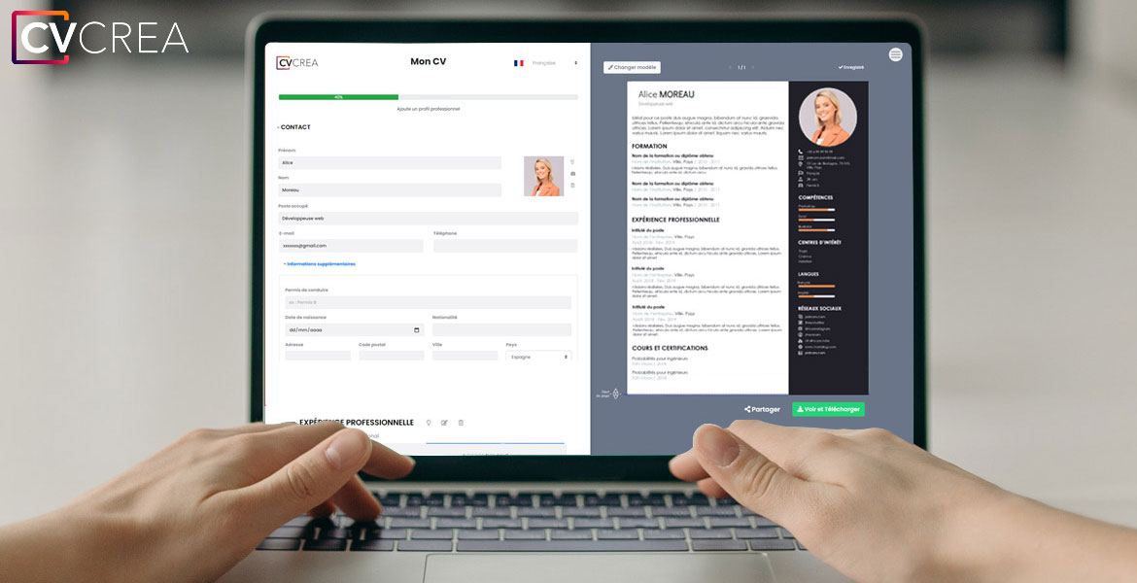](https://app.cvcrea.fr/?utm_source=Word_Doc&utm_medium=Model_CV_Link&utm_campaign=MDC_Downloads) **🡺 Crée et télécharge ton CV en ligne sur :** [**cvcrea.fr**](https://app.cvcrea.fr/?utm_source=Word_Doc&utm_medium=Model_CV_Link&utm_campaign=MDC_Downloads)

Découvre également tous nos articles qui t’aideront à atteindre tes objectifs :

* [Comment faire un CV Étudiant](https://www.modeles-de-cv.com/comment-faire-cv-etudiant/?utm_source=Word_Doc&utm_medium=Model_CV_Link&utm_campaign=MDC_Downloads)
* [Comment faire un CV sans expérience professionnelle](https://www.modeles-de-cv.com/comment-faire-cv-sans-experience-professionnelle/?utm_source=Word_Doc&utm_medium=Model_CV_Link&utm_campaign=MDC_Downloads)
* [+ Exemples de Curriculum Vitae](https://www.modeles-de-cv.com/exemples-cv/?utm_source=Word_Doc&utm_medium=Model_CV_Link&utm_campaign=MDC_Downloads)

**COPYRIGHT - VEUILLEZ LIRE CE MESSAGE**

©Ces modèles de CV et lettres gratuits sont la propriété d'AZURIUS S.L. Vous pouvez les télécharger et les modifier librement pour votre usage personnel et à des fins non commerciales seulement. Ces modèles, exemples et leurs dérivés ne peuvent en aucun cas être revendus. Ces documents, ou toute partie de ceux-ci ne peuvent être copiés, reproduits, distribués, utilisés ou réaffichés dans d'autres sites web sans le consentement préalable et écrit d’AZURIUS S.L.

N'oubliez pas de supprimer cette information copyright avant de modifier et d'imprimer votre CV. Pour toute question, écrivez à contact@modeles-de-cv.com.

Découvrez plus de modèles de CV sur [www.modeles-de-cv.com](https://www.modeles-de-cv.com/?utm_source=Word_Doc&utm_medium=Model_CV_Link&utm_campaign=MDC_Downloads)